**First Soft Skills Meeting Report**



**Date : 30/11/2021**

**Jury (number and name of the facilitator) :**

**Jury 5 : Delphine Pellerin**

**Project name :**  
**Composition d'un portefeuille par algorithmie génétique**

**Team Number :**   
**31**

**Partner :**   
Alten



# Profil MBTI de l’équipe (radar) / *Team MBTI Profile*

Donner le graphique radar construit, avec explications / *Give the constructed radar graph, with explanations*

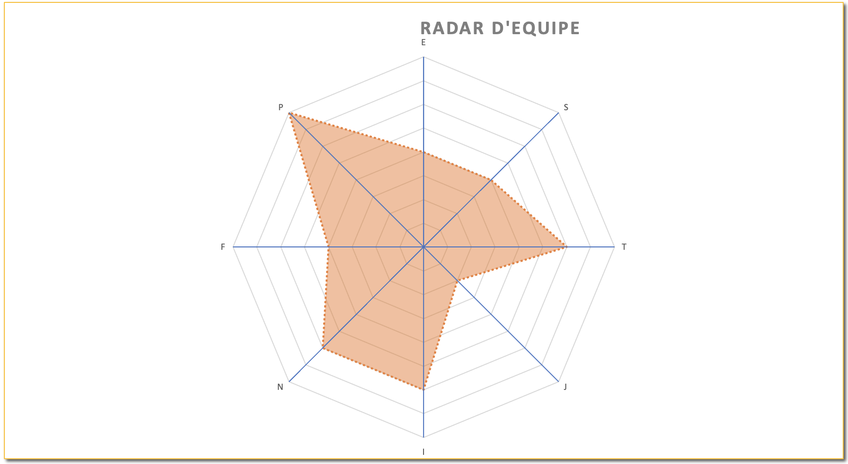

On remarque que notre équipe est relativement hétérogène, en dehors du pôle correspondant à la façon d’aborder le monde extérieur. Etant 5 membres il y a nécessairement une dominance sur chacun des pôle (i.e. Orientation de l’énergie, Mode de recueil de l’information, Processus de décision et la Façon d’aborder le monde extérieur. Les 4 caractéristiques les plus présentes dans notre équipe sont l’introversion (I), l’intuition (N), la pensée (T) et la perception (P).

Le fait d’avoir une équipe assez équilibrée nous permet de limiter les points de vigilances, mis à part le sujet de la Façon d’aborder le monde extérieur et les différents lors des interactions entre les membres disposant de différentes caractéristiques.  
  
L’extrême homogénéité des membres face à la façon d’aborder le monde extérieur nous permet d’identifier aisément des points de vigilances au sujet de notre organisation.

# Forces de l’équipes / *Team strenghts*

A partir de l’analyse du MBTI d’équipe. Justifier / *Based on the MBTI team analysis. Justify*  
  
*Tout d’abord la quasi-totalité de nos membres étant P (perception) rend notre équipe peu sensible aux changements et laisse supposer une grande capacité d’adaptabilité. Cela nous permet plus particulièrement d’être capable de travailler sur des thématiques que nous connaissons mal et de nous répartir les tâches assez facilement.*  
  
*L’hétérogénéité d’introverti et d’extraverti dans l’équipe montre que nous sommes capables de prendre le temps de réfléchir avant d’agir mais également que s’il faut réaliser une tâche nous serons capables de se lancer sans perdre trop temps à réfléchir (sur des tâches où un long temps de réflexion n’est pas nécessaire). Nous sommes donc complémentaires sur ce pôle et pouvons attendre de la part des introvertis de demander aux extravertis de prendre plus de temps de réflexion avant d’agir et inversement si les introvertis passent trop de temps à réfléchir (en supposant que la communication entre les membres de l’équipes se passent bien).*   
  
*Pour ce qui est du mode de recueil de l’information, l’équilibre de notre équipe nous permet d’avoir une vision globale des tâches (via les N –intuition-) ainsi qu’une vision centrée sur les détails (grâce aux S –sensation-). Cette complémentarité nous permet de travailler en entonnoir, une partie de l’équipe qui détermine le fonctionnement global de notre algorithme et l’autre partie qui réfléchit à comment implémenter les méthodes dans le code et à structurer globalement l’algorithme (d’un point de vue plus pragmatique).*  
  
*L’hétérogénéité au sujet du processus de décision (entre T -pensée- et F -sentiment-) permet d’avoir une communication équilibrée et de ce fait que l’équipe puisse bien s’entendre, en portant de l’importance aux faits (quand il s’agit de parler de ce qui a été fait) et aux valeurs/sensibilité des membres de l’équipe.*

# Faiblesses de l’équipes / *Team weaknesses*

A partir de l’analyse du MBTI d’équipe. Justifier / *Based on the MBTI team analysis. Justify*

*Le plus gros déséquilibre de profil au sein de l’équipe se situe pour la dualité du profil P/J, 1 J pour 4 P. L’équipe étant composé en majorité de profil P, l’organisation et la planification des tâches est le plus gros point faible de l’équipe. Le reste des répartitions est très équilibré car on retrouve un ratio de 3 pour 2 sur chaque paire de personnalité. Le manque de S par rapport au N signifie que l’équipe ne se concentre pas assez sur le concret. Le manque de E par rapport au I implique que les membres de l’équipe auront tendance à travailler de leurs côtés au lieu de travailler en groupe, or les E préfèrent très largement travailler en équipe et les stimulent. Le manque de F par rapport au T implique que les décisions seront prises davantage avec la tête qu’avec le cœur, les personnalités T sont froides, impersonnelles, critiques, analytiques et fermes.*

# Plans d’action / *Actions plan*

A suite de ce RV, propositions développées pour mener au mieux le projet à terme et remédier aux faiblesses de l’équipe / *Following this meeting, proposals developed to best carry out the project and remedy the team's weaknesses*

En sachant qu’il nous manque des J dans l’équipe, il faut que nous soyons plus vigilent au sujet de notre organisation et donc prendre du temps ensemble pour prévoir des deadlines pour chacune des tâches et découper les tâches en avance de manière efficace. Un bon moyen de mettre en place tout cela serait donc qu’à l’issue de nos réunions nous fassions un point sur ce que chacun doit faire et pour quand et le noter sur un fichier, tout en vérifiant que le temps alloué à la résolution d’une tâche n’est pas surestimé ou sous-estimé. Pour le manque de S par rapport au N, il faut se forcer à se concentrer sur ce qui est concret comme la programmation du code ou l’élaboration du modèle mathématique. Pour le manque de E par rapport au I, il faut alterner entre réunion d’équipe et travail individuel afin que les E et les I puissent se sentir à l’aise et travailler en alternance. Et enfin pour le manque de F par rapport au T, il faudrait se complimenter davantage entre les différents membres de l’équipe afin que l’ambiance ne semble pas trop froide pour les personnalités à majorité F.